深圳市宝安区人民医院
2024年第64期全功能压力滴定呼吸机采购公告
采购编号：BYZBCG2024-64
根据国家及省市有关政策和规定，依照公开、公平、公正的原则，深圳市宝安区人民医院拟对以下项目进行招标采购，欢迎合格供应商对下列产品和有关服务进行谈判。公告如下：
一､采购项目的名称及数量:
项目名称 | 是否进口 | 是否有配套耗材 | 采购数量 | 单位 | 使用科室 | 备注
全功能压力滴定呼吸机 | 是 | / | 1 | 套 | 呼吸科 | 详见《用户需求书》
二､投标人资格要求：
1.具有独立法人资格或是具有独立承担民事责任能力的其它组织（提供营业执照或事业单位法人证书等证明资料扫描件，原件备查）
2.满足《中华人民共和国政府采购法》第二十二条第一款的条件（在《投标履约承诺函》中作出声明）。
3.参与本项目投标前三年内，在经营活动中没有重大违法记录。（由供应商在《投标履约承诺函》中作出声明）。
4.参与本项目招标采购活动时不存在被有关部门禁止参与政府采购活动且在有效期内的情况。（由供应商在《投标履约承诺函》中作出声明）。
5. 不存在《深圳市财政局政府采购供应商信用信息管理办法》（深财规〔2023〕3 号）列明的严重违法失信行为，未被列入失信被执行人、重大税收违法案件当事人名单、政府采购严重违法失信行为记录名单（在《投标履约承诺函》中作出声明。注：“信用中国”、“中国政府采购网”以及“深圳市政府采购监管网”为信息查询渠道，相关信息以开标当日的查询结果为准，信用信息查询记录作为项目档案材料一并保存）。
6. 本项目不接受联合体投标不允许分包、转包。
7.单位负责人为同一人或者存在直接控股、管理关系的不同供应商，不得参加同一合同项下的招标采购活动；为采购项目提供整体设计、规范编制或者项目管理、监理、检测等服务的供应商，不得再参加该采购项目的其他采购活动（在《投标履约承诺函》中作出声明）。
8. 投标人若为生产企业：所投产品为第二、三类医疗器械的，提供涵盖所投报医疗器械的《医疗器械生产许可证》(有效期内)复印件，原件备查；投标人若为经营企业：所投产品为第二类医疗器械的，提供涵盖所投报医疗器械的《医疗器械经营备案凭证》(有效期内) 复印件，原件备查；所投产品为第三类医疗器械的，提供涵盖所投报医疗器械的《医疗器械经营许可证》(有效期内)复印件，原件备查。
9. 本项目接受进口产品投标。
三、报名时间和地点: 即日起至2024年11月11日下午4:00前,将1.法定代表人或被授权人携投标书(正本1份(胶装成册))交至宝安区人民医院立体停车场出口对面A栋201室招标办预审;2.现场预审通过后电子版文件发送至电子邮箱,（电子版文件包括：标题格式：2024年＋期号+投标公司名称；资料一：投标书正本纸质扫描件(PDF格式)，资料二：封面､报价单(价格不填)为word格式｡）投标书不用密封,逾期送达或资料缺项者恕不接受｡
四､投标书要求:具体请下载以下 “详细文件”,严格按《投标书模板》准备相应资料｡
五､谈判时间和地点:待定并请关注深圳市宝安区人民医院官网-通知公告-招标公告通知｡参加谈判时,供应商须提供密封报价单和样品演示｡报价单须注明品名､品牌､规格､单位､报价等详细项目｡
六､联系电话: 0755-23051511(万老师､魏老师)｡

深圳市宝安区人民医院

2024年10月31日

谈判须知
1.投标文件要求：
1.1.投标人应提供5份投标书(1正4副)，每份投标书须清楚地标明“正本”或“副本”字样，正本与副本必须一致；若正本与副本不一致，以正本为准。
1.2.投标书正本的每一页都应由投标人或其授权代表用姓名签字。每份投标书须由投标人法人或其授权代表正确签署。
1.3. 投标人必须按照《投标文件模板》准备证明材料，所提供的所有书面文件材料均须加盖公司公章及骑缝章。
2.招标项目数量为预估数量，投标人必须报总价的同时报单价（按报价单要求报单价），作为货物数量增减时的不变价，最终数量按通过采购人验收实际发生量结算，结算价格按中标单价结算。
3.投标人提供的证明文件材料必须是真实的，凡提供货物发票需在国家税务总局全国增值税发票查验平台验证打印。若经核实有虚假证明文件则作废标处理，本院将拒付该中标产品所使用费用款项，并将投标人列入黑名单，3年内禁止其参加本院招标采购活动。
4.投标方须承诺本次投标项目报价低于本院历史采购价，在广东省内三甲医院同期的最低价。若有违以上承诺，医院将对其进行以下处罚:①投标无效；②终止合同；③对已使用（已用在病人身上）的该项产品拒付相关费用。④如因价格过高原因而导致医院受到相关经济和行政处罚，本院将追究投标方相应责任。
5.非单一来源采购标项须三家或三家以上投标单位，投标公司的价格高于本院拟定的产品预算价（最高限价）为废标。投标人必须在其投标文件中根据产品特点提供产品使用培训等技术服务的详细内容，技术服务的价格计入投标总价。
6.投标人须免费提供产品使用过程中所需的一切专用辅助工具，配备所响应招标文件中要求的硬件和软件，并保证采购方能正常使用，不需要另外增加其他附件和其他费用。
7.投标报价应为含税实际供货价，包括设备验收合格前所发生的保险、运输（到指定场地）、检验、安装就位以及调试等一切费用。
8.投标费用：不论投标的结果如何，投标人必须自行承担与参加投标有关的所有费用。
9.投标人必须接受：需方的采购谈判方法；需方不向落标方解释落标原因，不一定以最低价中标、不退还谈判响应文件。
10. 本项目不允许挂靠和分包、转包，不接受联合体投标。除采购人事先书面同意外，中标单位不得将自己应履行的全部或部分合同义务转让给他人。
11.如果产品的质量和规格与合同不符，或在质量保证期内证实其产品是有缺陷的，包括潜在缺陷或使用不符合要求的材料，采购人报请当地质监、药监等有关部门进行检查后，有权凭质检证书向中标单位提出索赔，采购人发出索赔通知后20天内，如果中标单位未作答复，上述索赔将被视为已被中标单位接受。
12.经深圳市宝安区人民医院评审委员会确认预中标单位并经公示3天, 由招标办通知领取中标/成交结果通知书，凭结果通知书到深圳市宝安区人民医院采购归口管理部门商谈签订合同事宜。

谈判方法和程序

一、评审谈判响应文件
1、评标工作由医院专门组织的评标委员会进行资格性和符合性评审。
2、在初审阶段，属于下列情况的投标书将不能进入复审阶段：
(1)投标书法定代表人或其授权代表签字、盖章模糊无法辨认的；
(2)所提供文件资料存在故意隐瞒或提供不实内容的；
(3)提供资质材料不完整的。
二、谈判小组
（一）谈判小组依法由5人（含）以上奇数的人员组成。
（二）谈判期间，谈判响应方全权代表必须在场，负责解答有关事宜。
三、采购评审原则与方法
1、采购将采用综合评分法，即按照招标文件中规定的因素包括价格、技术、财务状况、信誉、业绩、服务等进行谈判后，进行最后确认和报价，以最后得分最高的投标人作为中标候选供应商。
2、在采购过程中，出现下列情形之一的，应予废标：
（1）出现影响采购公正的违法、违规行为的；
（2）供应商的报价均超过预算金额，不能支付的；
（3）因重大变故，采购任务取消的；
（4）其他经评审小组一致认定应予废标情形的。
3、在采购过程中，投标人投标报价明显超过市场平均价格，评审小组经评审后一致认定报价不合理的，可以认定其报价无效。
4、需方不向落标方解释落标原因，不一定以最低价中标、不退还谈判响应文件。
四、谈判程序
（一）评审小组审核采购响应文件。评审小组按照资格性和符合性进行审核响应文件。
（二）评审小组汇总并讨论审核情况，确定采购响应方是否符合采购资格。
（三）按标项与各采购响应方进行谈判和评审。
1、必要时由谈判响应方介绍公司的基本情况、产品的性质、用途、销售及价格。
2、谈判小组就讨论和汇总的情况与谈判响应方展开谈判。
3、各谈判响应方在本标项全部谈判结束后按规定时间内进行报价。在医院监察部门监督下，由工作人员当众拆封、唱标。唱标的内容包括投标人名称、投标价格（按照SFDA批准的名称、详细规格型号填写报价，现场递交）。
（四）谈判小组对谈判的情况进行综合评分（总分100分）。技术商务分与报价评审分相加总分最高者为预中标单位。
序号 | 评分因素 | 分值 | 评分准则
技术商务(65分) | 技术要求  响应情况 | 35 | （一）评审内容  根据项目需求中产品技术要求的满足情况进行评价，评审委员会以投标文件《技术要求偏离表》响应情况进行打分。  （二）评审依据  带“▲”号重要技术要求，每有一项负偏离的扣3分；除带“★”号不可偏离技术要求和“▲”号重要技术要求以外的普通技术要求每有一项负偏离的扣0.65分，扣完为止；本项最高35分，最低得0分。
技术商务(65分) | 项目实施方案 | 7 | （一）评审内容  考察投标人对本项目的项目实施方案，内容包括但不限于：  ① 安装（施工）方案；  ② 进度安排；  ③ 质量控制措施；  ④安全保障措施。  （二）评审依据  1.投标人提供的项目实施方案每满足以上1点要求得1分，最高得4分。  2.在第1项的基础上，根据以下标准对投标人具体响应内容进行进一步评审：  （1）内容完整、合理性强，评价为优，得3分；  （2）内容较完整、合理性较强，评价为良，得2分；  （3）内容完整性一般、合理性一般，评价为中，得1分；  （4）内容简单，合理较差，评价为差得0分。  以上2项得分累计，最高得7分。
技术商务(65分) | 承诺售后  服务方案 | 8 | 一、评审内容：  对售后服务内容和工作方案进行评价，包含：  ①服务承诺书；  ②售后人员配备情况；  ③产品培训计划；  ④故障响应时间；  ⑤备品备件；  ⑥产品配件价格优惠。  二、评审标准：  满足上述全部内容的得5分；满足上述任意五项内容的得5分；满足上述任意四项内容的得4分；满足上述任意三项内容的得3分；满足上述任意二项内容的得2分；其余不得分。  在上述基础上，由评审委员会对具体响应内容进一步评审：  - 全部内容详细完整，步骤有序，且方案整体简单操作，能较有针对性提出解决建议，优于采购需求，实施过程务实的得3分；  2、全部内容基本能够满足采购需要，思路比较清晰、方案较合理、可行性一般的得2分；  3、全部内容完整但条理不清、方案思路及可行性较差的得1分；  4、全部内容不全面且逻辑条理不清晰的不得分。
技术商务(65分) | 售后服务机构 | 3 | 评分内容：  投标人常驻深圳市有售后服务机构的得3分;承诺中标后设立常驻深圳市售后服务机构的得3分;其余情形不得分。  评分依据：  提供投标人(或投标人分支机构)营业执照或办公场所的房产证明或房屋租赁合同扫描件或承诺函(格式内容自拟)，未按要求提供相关证明材料(或相关证明材料无法判断是否符合评分要求)的不计得分，原件备查。
技术商务(65分) | 同类项目业绩 | 5 | 评分内容：  根据投标商近三年（以合同签订时间为准) 以同类项目业绩作为评审依据。每提供1份业绩得1分，最高得5分。不提供不得分。  评分依据：  1. 要求同时提供合同关键信息证明文件作为得分依据。  2. 以上资料均要求提供扫描件加盖投标人公章，原件备查。评分中出现无证明资料或专家无法凭所提供资料判断是否得分的情况，一律作不得分处理。
技术商务(65分) | 免费质保期 | 2 | 评分内容：  投标人在满足招标文件《商务条款》免费保修期要求的前提下，整体每延长1年免费保修期的得2分，最高得2分。  评分依据：  提供承诺函（格式自拟）。未按要求提供证明材料（或证明材料无法判断是否符合评分要求）的不得分。
技术商务(65分) | 企业诚信 | 5 | 评分内容：  根据《深圳市财政局关于印发<深圳市财政局政府采购供应商信用信息管理办法>的通知》（深财规〔2023〕3号）第十一条相关规定，投标人在参与政府采购活动中存在诚信相关问题且在主管部门相关处理措施实施期限内的，本项不得分，否则得5分。  评分依据：  提供“信用中国”“中国政府采购网”“深圳信用网”“深圳市政府采购监管网”等查询记录网络截图。
报价(35分) | 报价超过最高限价和与招标文件有重大偏离的或不能通过评标委员会初审的供应商不列入报价范围,列入报价范围的供应商价格分采用低价优先法计算,即满足招标文件要求且投标价格最低的投标报价为评标基准价,其价格分为满分(35分)｡其他投标人的价格分按照下列公式计算:投标报价得分=(评标基准价/投标报价)×35
（五）谈判小组拟制谈判报告。
五、中标通知
（一）谈判结束后，院方将于三日内在深圳市宝安区人民医院官网上发布中标公告，公告期满，如无谈判响应方质疑，由深圳市宝安区人民医院招标办签发《中标/成交结果通知书》。
（二）结果通知书发出后，若中标谈判响应方放弃中标，应当承担相应的法律责任。结果通知书对采购人和中标谈判响应方具有同等法律效力。
（三）中标公告期满后，中标公司将来深圳市宝安区人民院采购部门签订合同。

深圳市宝安区人民医院

用户需求书

注：投标人须对本部分的配置清单、技术规格和商务条款进行整体逐条响应
1.带“★”号条款为实质性条款或核心参数，任意一条款负偏离将视为未实质性满足招标文件要求和条件作投标无效处理。
2.带“▲”号条款为重要参数，将在评分项中作为重点扣分处理，同时投标文件需提供相应证明材料复印件或扫描件（加盖投标人公章，原件备查）并注明证明材料在投标文件中的具体位置，未按要求提供证明材料或未注明证明材料的具体位置或提供的证明资料显示产品参数信息不符合招标文件要求的，均视为负偏离；未要求提供相应证明材料的，投标人可以不提供。
3. 投标人的“设备配置清单响应和偏离情况”“技术参数响应和偏离情况”“实质性条款响应和偏离情况”“商务条款响应和偏离情况”等必须与客观实际保持一致，响应不实且情节严重的，经查实，将依法记入供应商诚信档案或受到行政处罚。
一、货物清单
序号 | 采购项目名称 | 数量 | 单位 | 预算单价（元） | 预算总限额（元）
1 | 全功能压力滴定呼吸机 | 1 | 套 | 150000 | 150000

二、配置清单和技术要求
★单套配置清单 | 1、全功能压力滴定呼吸机 1台  2、湿化器 1个  3、压力滴定模块套装 1套  4、鼻罩 1个  5、管路 1个  6、呼吸面罩（各规格） 10套  7、呼吸管路 10个  8、湿化器水盒 2个  投标人所响应招标文件要求的硬件和软件必须配备给采购人，并保证采购人能正常使用，不需要另外增加其他附件和其他费用。中标人应配备一份纸质招标文件采购人。
★耗材 | 无
技术及质量参数要求 | ★功能要求：  可提供高效、全面的睡眠压力滴定解决方案；解决所有睡眠呼吸紊乱疾病、并且支持治疗更复杂的疾病类型（COPD,肥胖低通气,神经肌肉疾病、神经肌肉疾病（ALS）、复杂呼吸暂停和周期性呼吸等）。
技术及质量参数要求 | 质量标准：*符合中国食品、药品监督管理局医疗器械标准。
技术及质量参数要求 | 1、技术参数：  1.1可提供高效、全面的睡眠压力滴定解决方案；解决所有睡眠呼吸紊乱疾病、并且支持治疗更复杂的疾病类型（COPD,肥胖低通气,神经肌肉疾病、神经肌肉疾病（ALS）、复杂呼吸暂停和周期性呼吸等）  ▲1.2、可和所有品牌多导睡眠监测仪配合进行远程压力滴定；  ▲1.3、通气模式要求: 可提供≥9种无创呼吸模式：  1.3.1、自主呼吸模式S；  1.3.2、时间控制模式T；  1.3.3、自主呼吸与时间控制自动切换模式 S/T；  1.3.4、持续气道正压通气CPAP；  1.3.5、压力控制模式PC；  ▲1.3.6、呼气压自动调节模式AVAPS-AE；  1.3.7、全自动单水平AUTO CPAP；  1.3.8、全自动双水平Auto Bi-level；  ▲1.3.9、全自动匹配伺服通气模式AutoSV；  1.4、压力释放技术：具备4种压力释放技术：Bi-Flex、A-Flex、C-Flex+、C-Flex；  2、参数调节要求：  2.1、压力范围：  2.1.1、CPAP、Auto CPAP:4-20cmH2O；  2.1.2、S、S/T、T、PC：EPAP（4-25cmH2O）；IPAP（4-30cmH2O）；  2.1.3、Auto Bi-level:EPAP（4-25cmH2O）；IPAP（4-25cmH2O）；  2.1.4、AutoSV:EPAP（4-25cmH2O）；压力支持0-26cmH2O；  2.1.5、AVAPS-AE：4-30cmH2O；压力支持0-26cmH2O；  2.2、具备压力延迟上升功能0-45分可调；  2.3、具备一体化加温湿化器，具有防水流倒灌技术；  ▲2.4、全自动触发方式：Auto-Trak；漏气补偿: 全自动漏气补偿，最大漏气补偿可达60L/min；  2.5、可治疗OSAHS、COPD、肥胖低通气、神经肌肉疾病、复杂呼吸暂停和周期性呼吸、或呼吸功能不全；  2.6、监测参数要求： 吸气相高压, 呼气末低压, 持续气道正压，呼吸频率, 呼出潮气量, 呼出分钟通气量, 漏气量 ,吸呼比，可探测周期性呼吸，P90，数据重置，开机小时数等；  2.7、报警功能要求:窒息时间报警可调，低分钟通气量报警可调，低呼气潮气量报警可调，呼吸频率高报警可调，病人管路脱落报警可调，系统故障报警:内部故障；  2.8、具备自动海拔补偿；  2.9、具备自动开关机功能；  3、临床软件：  3.1、EncorePro软件可记录呼吸事件：窒息/低通气指数 (AHI)、阻塞性事件(OA)、开放性呼吸事件(CA)、低通气(H)、周期性呼吸 (PB)、微觉醒RERA、大量漏气(LL)、鼾声 (S)；  ▲3.2、软件功能：可以实时控制呼吸机模式和压力，监测21个呼吸参数，最多可显示10通道压力滴定参数，并且脱离PSG还可以显示8通道数据，如呼吸潮气量、漏气量、压力气流等波形；  4、具备彩色液晶屏幕，中文操作菜单；  5、电源要求:交流:100-240伏,50/60赫兹,最大1.2安培；  6、尺寸：22cmx18cmx10cm，重量：2.1kg(含电源)；±1%

三、实质性条款
序号 | 实质性条款具体内容
1 | 本项目招标文件中所有带★号条款内容
注：上表所列内容为不可负偏离条款，负偏离将视为未实质性满足招标文件要求，作投标无效处理。投标人是否满足以上实质性条款要求，以《实质性条款响应情况表》响应为准。如投标人中标后被发现不能满足以上实质性条款要求的，采购单位有权拒绝签订合同，一切后果由投标人承担。

★四、商务和服务条款要求
本部分内容为项目正常开展的基本要求，均为★号条款要求。
序号 | 目录 | 商务需求
（一）免费保修期内售后服务要求
1 | 维修及维护服务 | 1.1免费全保期：原厂免费全保期五年，全保期内免费提供包括但不限于更换零配件、免工时费，提供技术咨询、软件升级等服务。设备在全保期内由原厂进行维修，出原厂维修报告。全保期自签署验收报告之日开始计算。
1 | 维修及维护服务 | 1.2由乙方提供售后服务，1小时响应，24小时到达现场维修，并在24小时内消除故障，消耗品和零配件供应及时，特殊情况下可提供备用机。广东省内有相应的维修机构，提供工程师电话和技术维修力量情况和维修的详细地址和联系方式，并出具证明文件。
1 | 维修及维护服务 | 1.3乙方负责设备的终身维修，保证 拾 年以上供应维修配件，如果因机器和配件停产造成设备无法维修者（维修周期同故障处理条款内容），必须无条件免费更换整机保证完好使用。
1 | 维修及维护服务 | 1.4.免费提供技术咨询及软件升级，提供产品终身技术服务。
1 | 维修及维护服务 | 1.5免费同我单位信息化系统对接，无偿派人配合与医院信息系统的连接工作，直至该设备与医院信息系统可进行完整的数据交换；在设备保修期内，当医院信息系统变更并需要与该设备连接时，需无偿派人配合直至该设备于医院信息系统可进行完整的数据交换。
1 | 维修及维护服务 | 1.6.保修期内，年度定期预防性维护二级保养次数应不少于四次，三级保养次数应不少于一次，必须提供设备原厂定期维护服务计划，并附维护清单。定期检测系统、数据库、以及消息的运行状况，并做好相应的记录报告给甲方。
1 | 维修及维护服务 | 1.7需定期检测系统、数据库、以及消息的运行状况，并做好相应的记录报告给院方。
2 | 质量保证 | 1.8在全保期内，乙方应确保年开机率在98%以上，若不能达到此开机率，将作以下处理：年开机率在90-98%之间，赔 一年 延长全保期；年开机率在85-90%之间，赔 二年 延长全保期；年开机率低于85%，投标人必须无条件更换新机，并重新计算全保期，以及赔偿用户的直接经济损失和间接经济损失。注：年开机率＝（365-停机天数）/365。
2 | 质量保证 | 1.9保修期到期前 3 个月内投标人需提供设备运行状态评估报告及过保后设备维护方案，保证提供有效的非现场技术支持服务和联系方式。
（二）免费保修期外售后服务要求
1 | 维修零配件、消耗品和延续保修合同的报价 | 1.1由设备制造商提供售后服务，1 小时内响应，6小时维修到位，并在24小时内消除故障（不可抗力情况除外）。消耗品和零配件供应及时，特殊情况下可提供备用机。在境内有相应的零配件保税库。
1 | 维修零配件、消耗品和延续保修合同的报价 | 1.2保修期满后，投标人应以优惠价供应维修零配件、消耗品和延续保修合同。价格最高的前5项零配件、消耗品和延续保修合同的报价明细必须填写于《零配件、消耗品和延续保修合同报价明清单》中。
1 | 维修零配件、消耗品和延续保修合同的报价 | 1.3设备制造商维修的货物经采购人验收合格，且设备制造商提供维修专用发票后，采购人支付维修费用。
1 | 维修零配件、消耗品和延续保修合同的报价 | 1.4投标人及设备制造商不得以任何理由不按时进行维修，不得要求采购人购买所谓“保修服务”（即：不论设备有无故障先买保修服务），不得在设备中嵌设任何不利于采购人使用与维修设备的障碍。
1 | 维修零配件、消耗品和延续保修合同的报价 | 1.5免费提供技术咨询及软件升级，提供产品终身技术服务。  1.6免费提供维修手册、软件备份、故障代表码、备件清单、零部件、维修密码等维护和维修必需的材料信息。
（三）其他商务要求
1 | 交货要求 | 1.1 投标人在签订合同之日起90个日历日内交货。
1 | 交货要求 | 1.2乙方提供的货物必须为全新（要求生产日期为一年以内）经检验合格的产品。产品如需要计量检定的应提供相关计量检定部门出具的合法检定报告。其中，进口设备必须具有报关证明文件。
1 | 交货要求 | 1.3提供的货物必须为全新、经检验合格的产品。产品如需要计量检定的应提供相关计量检定部门出具的合法检定报告。其中，进口设备必须具有报关证明文件。
1 | 交货要求 | 1.4.投标产品必须为整机原厂生产产品。
2 | 运输、安装和验收 | 2.1投标人须在签订合同之日起 3 天内向采购人提供设备的运行、安装、使用环境要求。
2 | 运输、安装和验收 | 2.2投标人负责将货物安全无损运抵采购人指定地点,并承担设备的设计、包装、仓储、运输、保险、装卸、报装、安装调试、验收、培训、商检及计量检测和保修期届满前备品备件等与采购设备及服务相关的所有含税费用。
2 | 运输、安装和验收 | 2.3采购人有权检验或测试货物，以确认货物是否符合合同规格的要求，并且不承担额外的费用。如果发现所交货物与投标文件中所承诺的不符或存在质量、技术缺陷等,采购人可以拒绝接收该货物,投标人应在 7 天内采取补足、更换或退货等措施,以满足规格的要求，由此发生的一切损失和费用由投标人承担。
2 | 运输、安装和验收 | 2.4 投标人负责货物的现场安装和调试,提供货物安装、调试和维修所需的专用工具和辅助材料。投标人应在货物运至指定地点后一周内开始安装调试,并在 7 天内安装调试完毕。
2 | 运输、安装和验收 | 2.5合同设备安装调试完毕后，投标人应及时书面提请验收。由投标人代表和采购人组成验收小组对产品进行验收。验收标准按照国家规定标准执行。投标人保证设备自到货之日起（指第一次交货） 30 日内通过设备运行、性能及技术参数、指标等的技术预验收，以保证临床使用。如有争议采购人有权委托有资格的单位对上述仪器进行性能校核，检测费用由中标单位支付。医院正式投入使用1个月后，无故障方签署项目验收报告，保修期自采购人签署验收报告之日起开始计算。
2 | 运输、安装和验收 | 2.6乙方提供的设备经调试验收合格后，在保修期内连续三个月内频繁（平均每月1次或1次以上）出现设备不能正常使用的情况，甲方有权选择要求乙方免费更换部件或退货。
3 | 培训 | 3.1投标人应派专业技术人员免费对采购单位指定人员进行定期培训及指导，直至其完全掌握设备的基本故障处理技术。
3 | 培训 | 3.2 现场培训：投标人应提供现场技术培训，保证使用人员正常操作设备的各种功能。
3 | 培训 | 3.3 集中培训：根据设备技术要求，可向投标人提供使用和维修技术人员培训。
3 | 培训 | 3.4 计算机辅助培训：针对该机型的多媒体互动操作教学软件，方便学习掌握基本操作和各项高级功能
3 | 培训 | 3.5 网络教育：专业化产品俱乐部网站，提供与世界各地用户和专家进行网上交流和学习的平台，并随时了解最新的技术进展和各种教育课程、会议信息
4 | 知识产权 | 4.1投标人应保证采购人在使用该货物或其任何一部分时，免受第三方提出的侵犯其专利权、商标权、著作权或其它知识产权的起诉。投标人保证所提供软件的合法性，所发生的任何知识产权纠纷与采购人无关。
4 | 知识产权 | 4.2采购人购买产品后，有权对该产品与其他设备进行配套、整合或适当改进，而免受侵犯专利权的起诉。
5 | 付款方式 | 5.1设备安装调试验收合格及完成医疗设备入库流程之日起60日内付全款。
6 | 违约责任 | 6.1乙方所交付的设备品种、型号、规格、质量不符合采购项目规定标准，甲方拒绝收货，并因此造成的一切损失，由乙方负全责。
6 | 违约责任 | 6.2乙方不能交付设备的，乙方向甲方偿付设备总值 30% 的违约金。
6 | 违约责任 | 6.3如乙方未按照合同约定的时间交付设备或提供服务，乙方应承担延期交货和延期服务的违约责任，向甲方提供额外全保服务（计算方式为延期交付时间的两倍延长全保服务期限）；逾期超过90日，甲方有权单方解除合同。
6 | 违约责任 | 6.3任何一方违约导致诉讼的，违约方需承担包括但不限于担保费、律师费、交通费、诉讼费、保全费等维权费用。
7 | 其他 | 7.1 投标人应按其投标文件中的承诺，进行其他售后服务工作。
7 | 其他 | 7.2.每年全保服务期结束后，厂家或其指定全保服务商应向采购人提交年度服务总结报告，报告内容包括但不限于维修情况、PM情况、设备运行情况分析、全保成本分析、设备存在问题及建议等。
7 | 其他 | 7.3如有配套耗材参照<医用耗材管理办法>及有关管理制度执行。

附：投标书模板
正本

深圳市宝安区人民医院2024年第64期

投标文件
项目编号：BYZBCG2024-64

项目名称：
投标单位：
制造厂商：
联系人:
联系电话： （手机） （办公）
地址：
日期： 年 月 日

备注:
一､资料预审时,提交正本1份(纸质胶装封面)交至宝安区人民医院立体停车场出口对面A栋201室招标办预审,预审成功后发送电子版文件至招标办【电子版文件包括：标题格式：2024年＋期号＋项目序号+投标公司名称；资料一：投标书正本(胶装成册)纸质扫描件(PDF格式)，资料二：封面､报价单(价格不填)为word格式｡）】
二､谈判现场,提交副本4份(纸质胶装封面)､一份密封报价单｡
三､节约纸张,请双面打印｡

特别警示提醒
一、《中华人民共和国政府采购法实施条例》第十八条 单位负责人为同一人或者存在直接控股、管理关系的不同供应商，不得参加同一合同项下的政府采购活动。
除单一来源采购项目外，为采购项目提供整体设计、规范编制或者项目管理、监理、检测等服务的供应商，不得再参加该采购项目的其他采购活动。
二、《深圳经济特区政府采购条例》第五十七条 供应商在政府采购中，有下列行为之一的，一至三年内禁止其参与本市政府采购，并由主管部门记入供应商诚信档案，处以采购金额千分之十以上千分之二十以下的罚款；情节严重的，取消其参与本市政府采购资格，处以采购金额千分之二十以上千分之三十以下的罚款，并由市场监管部门依法吊销其营业执照；给他人造成损失的，依法承担赔偿责任；构成犯罪的，依法追究刑事责任：
（一）在采购活动中应当回避而未回避的；
（二）未按本条例规定签订、履行采购合同，造成严重后果的；
（三）隐瞒真实情况，提供虚假资料的；
（四）以非法手段排斥其他供应商参与竞争的；
（五）与其他采购参加人串通投标的；
（六）恶意投诉的；
（七）向采购项目相关人行贿或者提供其他不当利益的；
（八）阻碍、抗拒主管部门监督检查的；
（九）其他违反本条例规定的行为。
三、《深圳经济特区政府采购条例实施细则》第七十五条 供应商有下列情形的，属于采购条例所称的串通投标行为，按照采购条例第五十七条有关规定处理：（一）投标供应商之间相互约定给予未中标的供应商利益补偿；（二）不同投标供应商的法定代表人、主要经营负责人、项目投标授权代表人、项目负责人、主要技术人员为同一人、属同一单位或者在同一单位缴纳社会保险；（三）不同投标供应商的投标文件由同一单位或者同一人编制，或者由同一人分阶段参与编制的；（四）不同投标供应商的投标文件或部分投标文件相互混装；（五）不同投标供应商的投标文件内容存在非正常一致；（六）由同一单位工作人员为两家以上（含两家）供应商进行同一项投标活动的；（七）主管部门依照法律、法规认定的其他情形。
四、《深圳经济特区政府采购条例实施细则》第七十七条 供应商有下列情形之一的，属于隐瞒真实情况，提供虚假资料，按照采购条例第五十七的有关规定处理：（一）通过转让或者租借等方式从其他单位获取资格或者资质证书投标的；（二）由其他单位或者其他单位负责人在投标供应商编制的投标文件上加盖印章或者签字的；（三）项目负责人或者主要技术人员不是本单位人员的；（四）投标保证金不是从投标供应商基本账户转出的；（五）其他隐瞒真实情况、提供虚假资料的行为。
投标供应商不能提供项目负责人或者主要技术人员的劳动合同、社会保险等劳动关系证明材料的，视为存在前款第（三）项规定的情形。
五、请投标供应商阅读《院内招标采购违法行为风险知悉确认书》，并经各投标供应商负责人或投标授权代表签字并加盖单位公章后，与投标文件一并装订提交。注：该风险知悉确认书用于对供应商违法行为的警示，不作为供应商资格性审查及符合性审查条件。
六、根据《深圳经济特区政府采购条例实施细则》第七十五条规定，不同投标供应商的投标文件由同一单位或者同一人编制，或者由同一人分阶段参与编制的，或者由同一单位工作人员为两家以上（含两家）供应商进行同一项投标活动的，属于串通投标行为。一经查实，供应商将面临罚款、一定年限内禁止参与政府采购活动的行政处罚，请各供应商独立编制、上传投标文件，妥善保管和使用邮箱。

（此警示条款需与投标文件一起装订入册）

目 录
- 评标指引表
- 采购需求偏离表
（2.1.设备配置清单偏离表 2.2.技术参数偏离表 2.3.实质性条款偏离表 2.4.商务条款偏离表）
- 投标函
- 投标履约承诺函
- 法定代表人授权书(附身份证扫描件)
- 法定代表人、主要经营负责人、项目投标授权代表人近一年社会保险证明
7. 企业法人有统一社会信用代码（三证合一）的《营业执照》扫描件（代理商）
8. 医疗器械经营企业许可证扫描件（代理商）
9. 企业法人有统一社会信用代码（三证合一）的《营业执照》扫描件（制造商）
10. 医疗器械经营企业许可证扫描件（制造商）（除医疗器械注册人或备案人以外），经销商必须提供《医疗器械经营企业许可证》
11. 医疗器械生产企业许可证扫描件（制造商）
12. 医疗器械注册登记证(有效期大于三个月)扫描件（制造商）
13. 产品质量承诺书
- 同类项目成功案例一览表(合同关键页或验收报告原件和扫描件)
- 项目管理主要技术和售后服务人员情况表及近一年社会保险证明
16. 培训及售后服务计划
17. 采购违法行为风险知悉确认书
18. 提供：
18.1. “信用中国”网(
www.creditchina.gov.cn)；
18.2. 中国政府采购网(www.ccgp.gov.cn)；
18.3. 深圳市政府采购监管网(http:/zfcg.sz.gov.cn/cgjg/cxda.index.html)；
18.4. 深圳信用网（https://www.szcredit.org.cn/?cdType=sgsl&type=XZXK#/xyfw）；
18.5. 国家企业信用信息公示系统(https://gsxt.gov.cnindex.html)以下5个官网的信用信息查询记录网络截图件
19. 项目详细实施/设计方案
20. 通过认证的证书(原件备验交扫描件)
21. 制造商或代理商对本项目唯一有效授权证明书(有效期大于三个月)
22. 其他:投标资格证明文件,投标服务符合“招标文件”规定的证明文件,及投标人认为必要提供的其他内容｡
23. 产品说明书(能证明具备所要求的参数)
24. 产品彩页(能证明具备所要求的参数的彩色原件)
- 报价表(价格不填)

以上材料复印件须盖企业红章，法人代表授权书须有法人代表签名。若以上材料未能全面提供以至影响评标结果，投标人自负全责。
备注：
1、纸质投标文件请按以上《目录》顺序装订成册，必须标注页码，双面打印。
2、投标人联系方式为异地号码的，请在号码前面加“0”。
3、投标书正本的每一页均应加盖公司公章其授权代表用姓名签字，法人代表授权书须有法人代表签名。
4、请各投标单位提前把标书PDF版、封面及报价单Word保存到本人邮箱，投标文件预审成功后立即发送至招标办邮箱。

一、评标指引表
为方便参与该项目的评委专家的评标，快速找到评标事项与该项目投标文件所对应的位置，请投标人参照下表格式，编制本项目评标指引表。

一、综合评分指引
评分类别 | 评分内容 | 证明文件起止页码 | 备注
技术部分 | 1.……
技术部分 | 2.……
技术部分 | ……
商务部分 | 1.……
商务部分 | 2.……
商务部分 | ……
价格部分
二、其他评标指引
其他资料 | 投标单位法定代表人、主要经营负责人、项目投标授权代表人、项目负责人及主要技术人员近一年社保缴纳查询记录（包含在投标单位及其他缴纳社保单位的记录）；社保缴纳不满一年的按实际缴纳情况提供。

注：请投标人按照招标文件规定的审查和评分内容，自上而下的顺序填写本表。因项目次序混乱而影响评标结果者，投标人自负其责。

二､采购需求响应情况
备注：投标人的“设备配置清单响应和偏离情况”“技术参数响应和偏离情况”“实质性条款响应和偏离情况”“商务条款响应和偏离情况”等必须与客观实际保持一致，响应不实且情节严重的，经查实，将依法记入供应商诚信档案或受到行政处罚。

2.1 设备配置清单偏离表
设备名称 | 序号 | 招标配置名称 | 对应投标配置名称 | 数量 | 单位 | 品牌 | 规格型号

此表可延长
注：
配置名称应按“招标文件”中单套（台）设备配置清单中列明的配置填写，不得漏项，否则将被视为未实质性满足招标文件要求作投标无效处理。

投标人授权代表签字:

(公章)

日期:

职务:

2.2 技术参数偏离表
序号 | 招标规格/要求 | 投标实际参数  (投标人应按投标货物实际数据如实填写,不能照抄招标要求) | 是否偏离(无偏离/正偏离/负偏离) | 偏离简述

此表可延长

投标人授权代表签字:

(公章)

日期:

职务:

2.3 实质性条款偏离表

序号 | 实质性条款具体内容 | 投标人响应 | 偏离情况 | 说明
1 | 本项目招标文件中所有带★号条款内容 | 完全响应 | 无偏离 | /

填写说明:
1. 上表所列各项均为不可负偏离条款。
2. “投标文件响应”一栏应当详细填写投标人自身响应情况，而不能不合理照搬照抄招标文件实质性条款具体内容。如完全满足实质性条款具体内容可填写“完全响应”，除招标文件另有注明外，不强制要求逐条列出响应。
3.“偏离情况”一栏应填写“正偏离”或“负偏离”或“无偏离”，“正偏离”表示“投标响应优于实质性条款具体内容要求”，“负偏离”表示“投标响应不满足实质性条款具体内容要求”，“无偏离”表示“投标响应与实质性条款具体内容要求一致”。
4. 评审委员会有权对投标响应情况作出判断。
5. 实质性响应条款“投标响应情况”与投标文件其它内容冲突的，以实质性响应条款“投标响应情况”为准。
6. 以上实质性条款中要求提供证明材料，需如实提供证明材料扫描件，在“说明’一栏中列明证明材料的位置，以便评审；未要求提供证明材料的，投标人可以不提供。

投标人授权代表签字:

(公章)

日期:

职务

2.4商务条款偏离表

序号 | 招标文件要求 | 投标人响应 | 偏离情况 | 说明
1 | 商务条款要求中所有条款要求 | 完全响应 | 无偏离 | 无偏离

填写说明:
1. 上表所列各项均为不可负偏离条款。
2. “投标文件响应”一栏应当详细填写投标人自身响应情况，而不能不合理照搬照抄招标文件实质性条款具体内容。如完全满足实质性条款具体内容可填写“完全响应”，除招标文件另有注明外，不强制要求逐条列出响应。
3.“偏离情况”一栏应填写“正偏离”或“负偏离”或“无偏离”，“正偏离”表示“投标响应优于实质性条款具体内容要求”，“负偏离”表示“投标响应不满足实质性条款具体内容要求”，“无偏离”表示“投标响应与实质性条款具体内容要求一致”。
4. 评审委员会有权对投标响应情况作出判断。
5. 实质性响应条款“投标响应情况”与投标文件其它内容冲突的，以实质性响应条款“投标响应情况”为准。
6. 以上实质性条款中要求提供证明材料，需如实提供证明材料扫描件，在“说明’一栏中列明证明材料的位置，以便评审；未要求提供证明材料的，投标人可以不提供。

投标人授权代表签字:

(公章)

日期:

职务:

三､投标函
致：深圳市宝安区人民医院:
(投标方单位全称)授权(全名､职务)为全权代表,参加贵方组织的(项目名称)(编号为 )院内公开采购活动并投标｡为此:
1、我单位愿意遵守招标文件的各项规定，自愿参加投标，并已清楚招标文件的要求及有关文件规定，并严格按照招标文件的规定履行全部责任和义务。
2、我单位已经详细地阅读了全部招标文件及其附件，包括澄清及参考文件(如果有的话)。我单位已完全清晰理解招标文件的要求，同意放弃在此方面提出含糊意见或误解的一切权力。
3、如果我单位中标，我单位将履行招标文件中规定的每一项要求，按期、按质、按量完成任务。
4、.我单位承诺在本次投标响应中提供的一切文件，无论是原件还是复印件均保证其真实性、准确性和合法性，绝无任何虚假、伪造和夸大的成份，否则，愿承担相应的后果和法律责任。
5、我单位完全服从和尊重评委会所作的评定结果，同时清楚理解报价最低并非意味着必定获得中标资格。
6、如我单位提交样品，且未在规定时间内取回样品的，视同放弃取回，同意深圳市宝安区人民医院对我单位提交的样品进行清理。
7、投标函自开标日起有效期为60个工作日。
投标人：
单位地址：
法定代表人（负责人）或其授权委托代理人：
邮政编码：
电话：
传真：
邮箱：

日期： 年 月 日

备注：不得擅自改变此投标函内容。

四、投标履约承诺函
致：深圳市宝安区人民医院
我单位承诺：
1.我单位参与本项目所投标（响应）的货物、工程或服务，不存在侵犯知识产权的情况。
2.我单位参与贵单位采购活动时不存在被有关部门禁止参与政府采购活动且在有效期内的情况。
3.我单位具备《中华人民共和国政府采购法》第二十二条第一款规定的六项条件。
4.我单位未被列入失信被执行人、重大税收违法案件当事人名单、政府采购严重违法失信行为记录名单。
5.我单位不存在《深圳市财政局政府采购供应商信用信息管理办法》(深财规〔2023〕3号)列明的严重违法失信行为。
6.我单位参与该项目投标，严格遵守政府采购相关法律，不造假，不围标、串标、陪标。我单位已清楚，如违反上述要求，投标将作无效处理，被列入不良记录名单并在网上曝光，同时将被提请政府采购主管部门给予一定年限内禁止参与政府采购活动或其他处罚。
7.我单位如果中标，做到守信，不偷工减料，依照本项目招标文件需求内容、签署的采购合同及本单位在投标中所作的一切承诺履约。我单位对本项目的报价负责，中标后将严格按照本项目招标文件需求、签署的采购合同及我单位在投标中所作的全部承诺履行。
我单位清楚，若以“报价太低而无法履约”为理由放弃本项目中标资格时，愿意接受主管部门的处理处罚。若我单位中标本项目，我单位的报价明显低于其他投标人的报价时，我单位清楚，本项目将成为重点监管、重点验收项目，我单位将按时保质保量完成，并全力配合有关监管、验收工作；若我单位未按上述要求履约，我单位愿意接受主管部门的处理处罚。
8.我单位已认真核实了投标文件的全部内容，所有资料均为真实资料。我单位对投标文件中全部投标资料的真实性负责，如被证实我单位的投标文件中存在虚假资料的，则视为我单位隐瞒真实情况、提供虚假资料，我单位愿意接受主管部门的处理处罚。
9.我单位承诺非联合体投标，不非法转包或分包。
10.我单位保证，其所提供的货物通过合法正规渠道供货，在提供给贵单位前具有完全的所有权，贵单位在中华人民共和国使用该货物或货物的任何一部分时，不会产生因第三方提出的包括但不限于侵犯其专利权、商标权、工业设计权等知识产权和侵犯其所有权、抵押权等物权及其他权利而引发的纠纷；如有纠纷，我单位承担全部责任。
11.我单位已知悉并同意中标（成交）结果信息公示（公开）的内容。
12.我单位保证，符合《中华人民共和国政府采购法实施条例》第十八条规定，与其他投标供应商不存在单位负责人为同一人或者存在直接控股、管理关系；未对本次采购项目提供整体设计、规范编制或者项目管理、监理、检测等服务的情形。如存在“不同供应商的董事、股东或其他高级管理人员为同一人的”情形的，承诺不存在串通投标、恶意串通或者视为串通投标的情形。
13.我单位获得中标、成交资格后无正当理由放弃中标、成交资格的，自愿接受贵单位作出的处理处罚，一切不利后果我单位均自愿承担。
14.我单位清楚，如存在违反投标承诺行为情节严重的，将根据《深圳市财政局关于印发<深圳市财政局政府采购供应商信用信息管理办法>的通知》，依法被列入失信信息。

以上承诺，如有违反，愿依照国家相关法律法规处理，并承担由此给贵单位带来的损失。
投标单位（投标人）名称：
年 月 日
注：1.根据《中华人民共和国政府采购法实施条例》第十九条规定：政府采购法第二十二条第一款第五项所称重大违法记录，是指供应商因违法经营受到刑事处罚或者责令停产停业、吊销许可证或者执照、较大数额罚款等行政处罚。
2.不得擅自改变此投标履约承诺函内容。

五､法定代表人授权书

本授权委托书声明:我 (姓名)系 (投标人名称)的法定代表人,现授权委托我公司的 (姓名)为我公司的投标代表,代表我公司签署本项目的投标文件､参与项目投标､澄清投标文件和处理与该项目有关的一切事务｡在此过程中所签署的一切文件及处理与该项目有关的一切事务,我均予以承认｡
授权书有效期内被授权人签署的所有文件不因授权的撤销而失效｡被授权人无转委托权｡
投标人代表: 性别:
联系电话: 手机:
身份证号码: 职务:
投标人(投标单位):
法定代表人签名或盖章:
授权委托日期: 年 月 日
★必须提供投标人代表有效期内身份证的正反面扫描件(港澳台居民可提供往来通行证),非中国国籍管辖范围的,可提供公安部门认可的身份证明材料,否则将导致投标无效｡
备注:
1. 本项目投标授权代表为法定代表人（负责人）的，需提供法定代表人身份证正反面扫描件，
无需提供《投标文件签署授权委托书》，
2. 投标授权代表须为投标供应商在职人员（在职期限应包括开标当日），且仅代表本投标供应商进行投标。如发现投标授权代表非投标人在职人员，视同提供虚假资料，按投标无效处理，并将依法承担相应法律责任。
3.如法人代表出现转授权,则以最终参与评标现场会的被授权人为准｡
法人代表
居民身份证复印件粘贴处
（请加盖骑缝章）

法人代表
居民身份证复印件粘贴处
（请加盖骑缝章）

被授权人
居民身份证复印件粘贴处
（请加盖骑缝章）

被授权人
居民身份证复印件粘贴处
（请加盖骑缝章）

六、法定代表人、主要经营负责人、项目投标授权代表人近一年社会保险证明
特别提醒：
《深圳经济特区政府采购条例实施细则》第七十九条规定：供应商有下列情形的，属于采购条例所称的串通投标行为。
（一）投标供应商之间相互约定给予未中标的供应商利益补偿；
（二）不同投标供应商的法定代表人、主要经营负责人、项目投标授权代表人、项目负责人、主要技术人员为同一人、属同一单位或者在同一单位缴纳社会保险；
（三）不同投标供应商的投标文件由同一单位或者同一人编制，或者由同一人分阶段参与编制的；
（四）不同投标供应商的投标文件或部分投标文件相互混装；
（五）不同投标供应商的投标文件内容存在非正常一致；
（六）由同一单位工作人员为两家以上（含两家）供应商进行同一项投标活动的；
（七）主管部门依照法律、法规认定的其他情形。

投标人提供以下资料（格式自拟）：
投标单位法定代表人、主要经营负责人、项目投标授权代表人近一年社保缴纳查询记录（包含在投标单位及其他缴纳社保单位的记录）；社保缴纳不满一年的按实际缴纳情况提供（因社保部门或税务部门原因暂时无法提供社保证明的，需提供加盖公章的情况说明或者证明材料。）
如供应商为新成立单位且成立时间不足一个月的，可提供加盖公章的情况说明（承诺函）并提供该人员与投标人签订的劳动合同作为本单位员工的证明依据，无需提供相关人员社保，亦视为符合。
如为退休返聘人员则提供劳动合同或返聘协议，无需提供相关人员社保，亦视为符合。

七、企业法人有统一社会信用代码（三证合一）的《营业执照》扫描件（代理商）

八、医疗器械经营企业许可证扫描件（代理商）

九、企业法人有统一社会信用代码（三证合一）的《营业执照》扫描件（制造商）

十、医疗器械经营企业许可证扫描件（制造商）（除医疗器械注册人或备案人以外），经销商必须提供《医疗器械经营企业许可证》

十一、医疗器械生产企业许可证扫描件（制造商）

十二、医疗器械注册登记证(有效期大于三个月)扫描件（制造商）

十三、产品质量承诺书
投标人能够提供良好的售后服务，承诺不隐瞒产品缺陷及使用过程中可能发生的问题，提供产品质量承诺书（必须包含由于产品因质量原因给医院和患者造成伤害的责任承诺内容）。

十四、同类项目成功案例一览表
（并请提供产品在深圳和国内的服务单位名单和相应的合同关键页或验收报告扫描件）

投标人名称__________________
序号 | 用户单位 | 项目名称 | 时间 | 规模（金额） | 验收 | 使用科室 | 联系人 | 联系电话
此表可延长

投标人代表________________________

投标单位________________________

年 月 日

注：必须提供合同关键页复印件加盖公章，原件备查

十五、项目管理主要技术和售后服务人员情况表及近一年社会保险证明
姓名 | 部门和职务 | 职称 | 主要资历、经验及承担过的项目
售后服务部门人数

投标人代表________________________

投标单位________________________

特别提醒：
《深圳经济特区政府采购条例实施细则》第七十九条规定：供应商有下列情形的，属于采购条例所称的串通投标行为。
（一）投标供应商之间相互约定给予未中标的供应商利益补偿；
（二）不同投标供应商的法定代表人、主要经营负责人、项目投标授权代表人、项目负责人、主要技术人员为同一人、属同一单位或者在同一单位缴纳社会保险；
（三）不同投标供应商的投标文件由同一单位或者同一人编制，或者由同一人分阶段参与编制的；
（四）不同投标供应商的投标文件或部分投标文件相互混装；
（五）不同投标供应商的投标文件内容存在非正常一致；
（六）由同一单位工作人员为两家以上（含两家）供应商进行同一项投标活动的；
（七）主管部门依照法律、法规认定的其他情形。

投标人提供以下资料（格式自拟）：
项目负责人及主要技术人员近一年社保缴纳查询记录（包含在投标单位及其他缴纳社保单位的记录）；社保缴纳不满一年的按实际缴纳情况提供（因社保部门或税务部门原因暂时无法提供社保证明的，需提供加盖公章的情况说明或者证明材料。）
如供应商为新成立单位且成立时间不足一个月的，可提供加盖公章的情况说明（承诺函）并提供该人员与投标人签订的劳动合同作为本单位员工的证明依据，无需提供相关人员社保，亦视为符合。
如为退休返聘人员则提供劳动合同或返聘协议，无需提供相关人员社保，亦视为符合。

十六、培训及售后服务计划

主要内容应包括：
1、售后服务维护人员配置；

2、应急维修时间安排；

3、维修服务收费标准（保质期内、保质期外）；

4、主要零配件价格（保质期内、保质期外）；

5、技术培训安排；

6、保修服务计划；

7、故障响应时间；

8、售后维修的详细地址及联系电话；

9、其它服务承诺。

投标人代表________________________

投标单位：________________________

十七、采购违法行为风险知悉确认书
致：深圳市宝安区人民医院:
本公司在投标前已充分知悉以下情形为参与贵院院内公开采购活动时的重大风险事项，并承诺已对下述风险提示事项重点排查，做到严谨、诚信、依法依规参与采购活动。
一、本公司已充分知悉“隐瞒真实情况，提供虚假资料”的法定情形，相关情形包括但不限于：
（一）通过转让或者租借等方式从其他单位获取资格或者资质证书投标的。
（二）由其他单位或者其他单位负责人在投标供应商编制的投标文件上加盖印章或者签字的。
（三）项目负责人或者主要技术人员不是本单位人员的。
（四）投标保证金不是从投标供应商基本账户转出的。
（五）其他隐瞒真实情况、提供虚假资料的行为。
二、本公司已充分知悉“与其他采购参加人串通投标”的法定情形，相关情形包括但不限于：
（一）投标供应商之间相互约定给予未中标的供应商利益补偿。
（二）不同投标供应商的法定代表人、主要经营负责人、项目投标授权代表人、项目负责人、主要技术人员为同一人、属同一单位或者在同一单位缴纳社会保险。
（三）不同投标供应商的投标文件由同一单位或者同一人编制，或者由同一人分阶段参与编制的。
（四）不同投标供应商的投标文件或部分投标文件相互混装。
（五）不同投标供应商的投标文件内容存在非正常一致。
（六）由同一单位工作人员为两家以上（含两家）供应商进行同一项投标活动的。
（七）不同投标人的投标报价呈规律性差异。
（八）不同投标人的投标保证金从同一单位或者个人的账户转出。
（九）主管部门依照法律、法规认定的其他情形。
三、本公司已充分知悉下列情形所对应的法律风险，并在投标前已对相关风险事项进行排查。
（一）对于从其他主体获取的投标资料，供应商应审慎核查，确保投标资料的真实性。如主管部门查实投标文件中存在虚假资料的，无论相关资料是否由第三方或本公司员工提供，均不影响主管部门对供应商存在“隐瞒真实情况，提供虚假资料”违法行为的认定。
（二）对于涉及国家机关出具的公文、证件、证明材料等文件，一旦涉嫌虚假，经查实，主管部门将依法从严处理，并移送有关部门追究法律责任；涉嫌犯罪的，主管部门将一并移送司法机关追究法律责任。
（三）对于涉及安全生产、特种作业、抢险救灾、防疫等采购项目，供应商实施提供虚假资料、串通投标等违法行为的，主管部门将依法从严处理。
（四）供应商应严格规范项目授权代表、员工参与招标投标的行为，加强对投标文件的审核。项目授权代表、员工编制、上传投标文件等行为违反政府采购法律法规或招标文件要求的，投标供应商应当依法承担相应法律责任。
（五）单位负责人为同一人或者存在直接控股、管理关系的不同供应商，不得参加同一合同项下的采购活动。相关情形如查实，依法作投标无效处理；涉嫌串通投标等违法行为的，主管部门将依法调查处理。
四、本公司已充分知悉采购违法、违规行为的法律后果。
经查实，若投标供应商存在采购违法、违规行为，主管部门将依据《深圳经济特区政府采购条例》第五十七条的规定，处以一至三年内禁止参与本市政府采购，并由主管部门记入供应商诚信档案，处采购金额千分之十以上千分之二十以下罚款；情节严重的，取消参与本市政府采购资格，处采购金额千分之二十以上千分之三十以下罚款，并由市场监管部门依法吊销营业执照。
以下文字请投标供应商抄写并确认：“本公司已仔细阅读《采购违法行为风险知悉确认书》，充分知悉违法行为的法律后果，并承诺将严谨、诚信、依法依规参与采购活动”。

负责人/投标授权代表签名：

知悉人（公章）：
日期：

注：该风险知悉确认书用于对供应商违法行为的特别警示提醒，不作为供应商资格性审查及符合性审查条件。

十八、提供18.1“信用中国”网(www.creditchina.gov.cn)､
18.2中国政府采购网 (www.ccgp.gov.cn) 、
18.3深圳市政府采购监管网
(http:/zfcg.sz.gov. cn/cgjg/cxda.index.html)
18.4深圳信用网（https://www.szcredit.org.cn/?cdType=sgsl&type=XZXK#/xyfw）
18.5国家企业信用信息公示系统(https://www.gsxt.gov.cnindex.html)
等5个官网的信用信息查询记录网络截图件

18.1 信用中国信用信息查询记录网络截图件
“信用中国”网(www.creditchina.gov.cn)
提示:必须显示信用记录情况
示例图片:
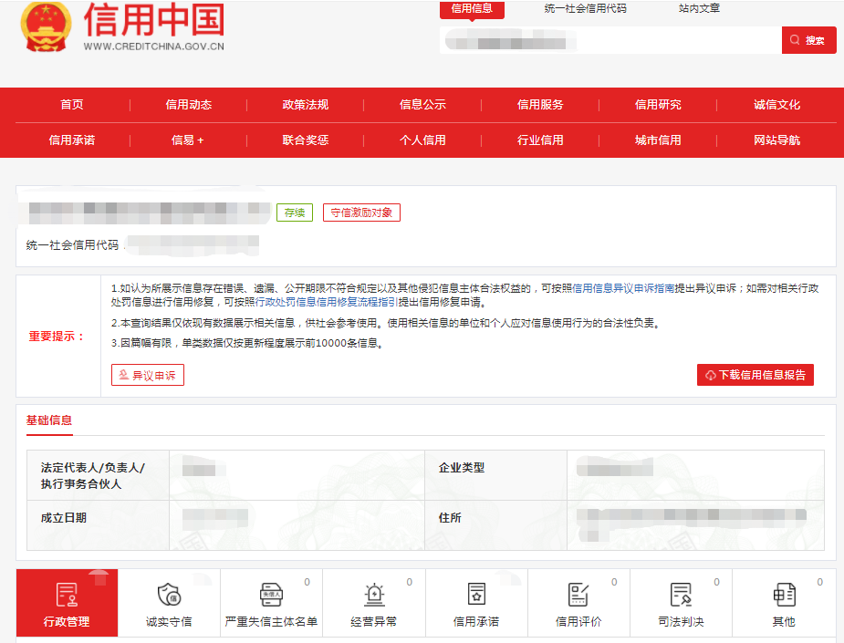
“重大税收违法失信主体” 示例图片:
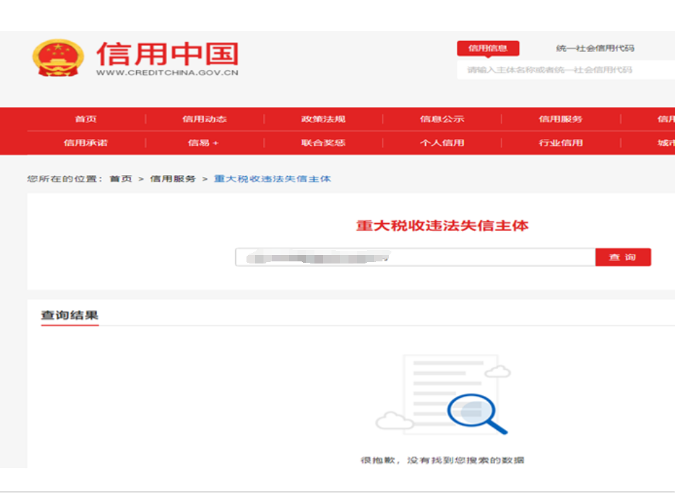

“失信被执行人”示例图片：
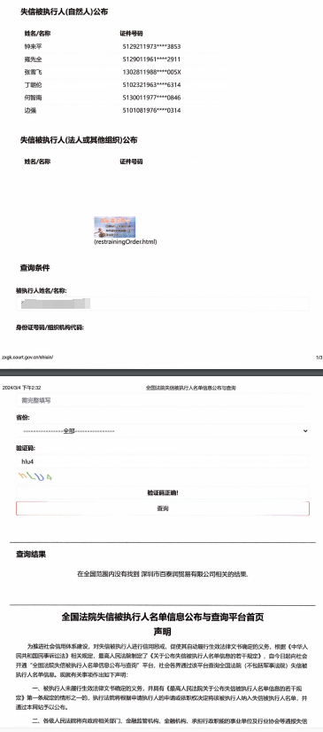
查询截图时间: 年 月 日 时 分(北京时间)

注:供应商必须按要求提供自己单位的信用信息查询记录网络截图件｡
18.2 中国政府采购网信用信息查询记录网络截图件
中国政府采购网(www.ccgp.gov.cn)查询
查询路径:首页—点击“政府采购严重违法失信行为记录名单”—输入企业名称 — 查找
示例图片:
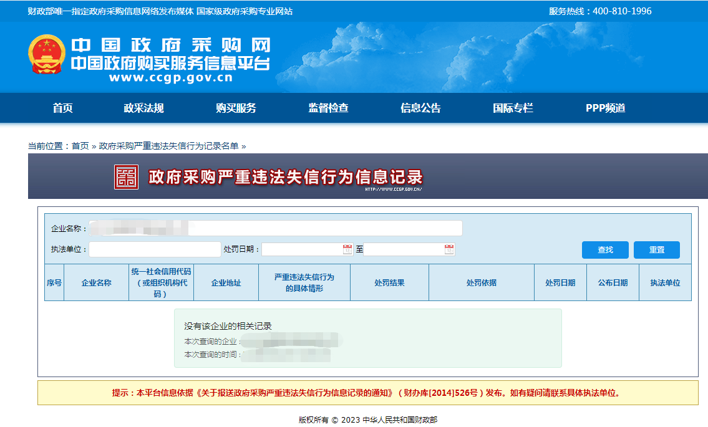
查询截图时间: 年 月 日 时 分(北京时间)

注:供应商必须按要求提供自己单位的信用信息查询记录网络截图件｡
19.3 深圳市政府采购监管网查询记录网络截图件
（http://zfcg.sz.gov.cn/cgjg/cxda/index.html)
示例图片:
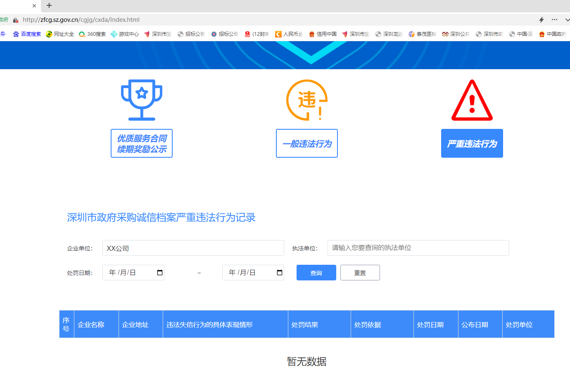
示例图片:
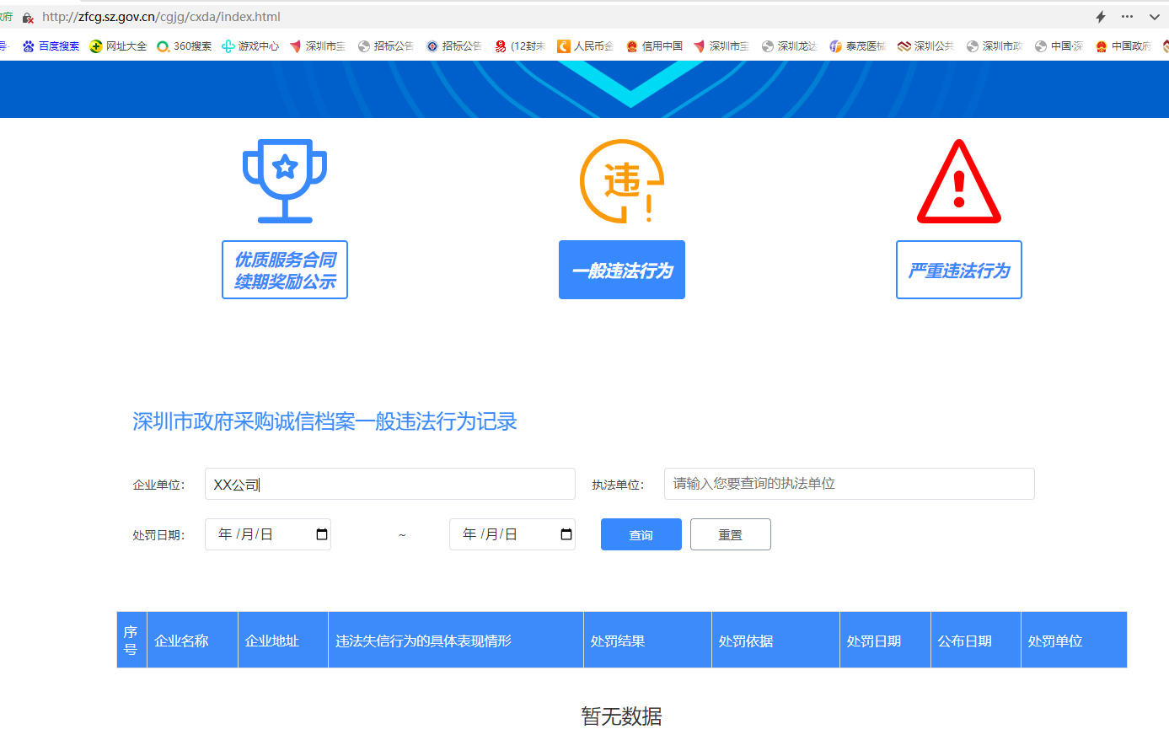
查询截图时间: 年 月 日 时 分(北京时间)

注:供应商必须按要求提供自己单位的信用信息查询记录网络截图件｡
18.4 深圳信用网
（https://www.szcredit.org.cn/?cdType=sgsl&type=XZXK#/xyfw）
示例图片：
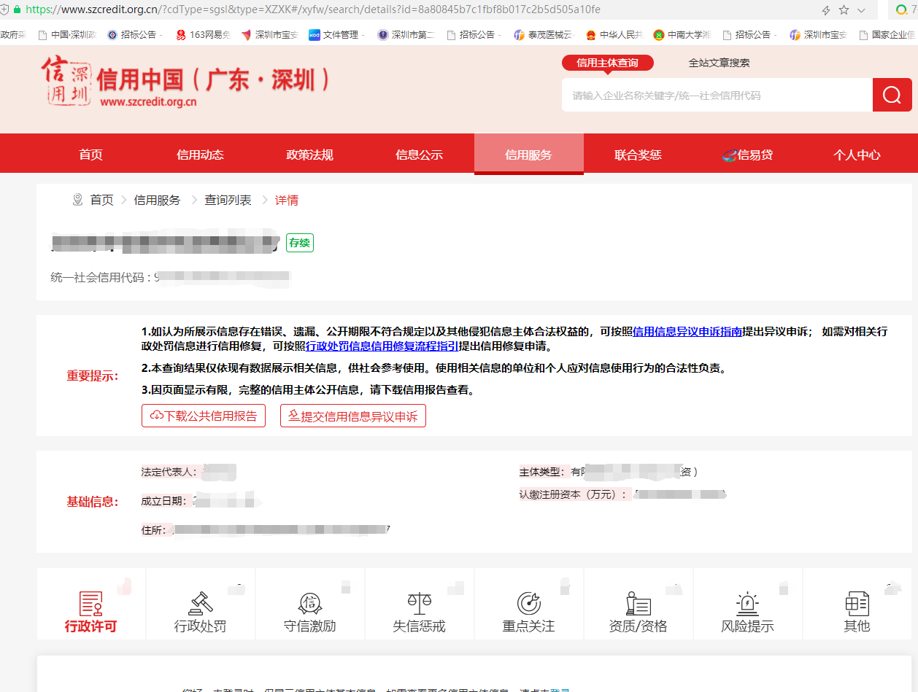

18.5 国家企业信用信息公示系统
(https://www.gsxt.gov.cnindex.html)
示例图片:
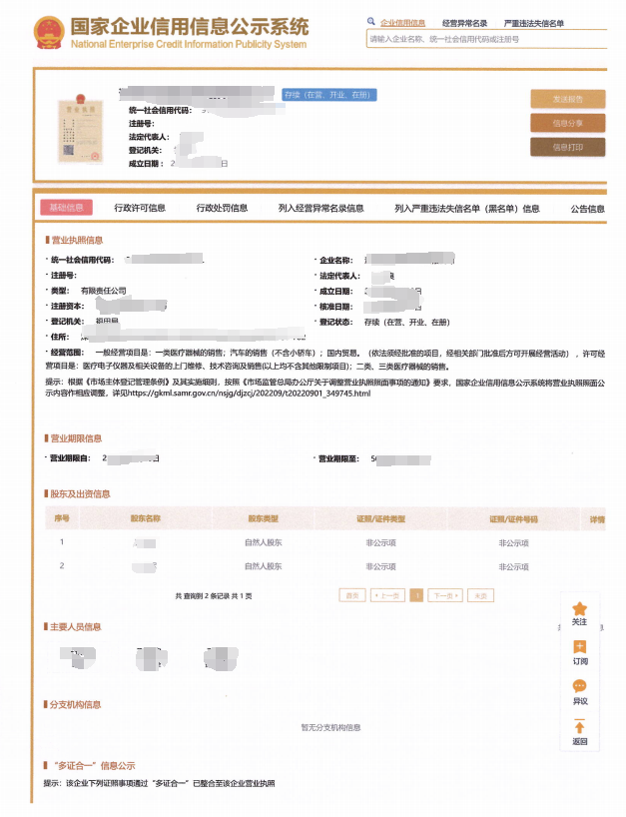
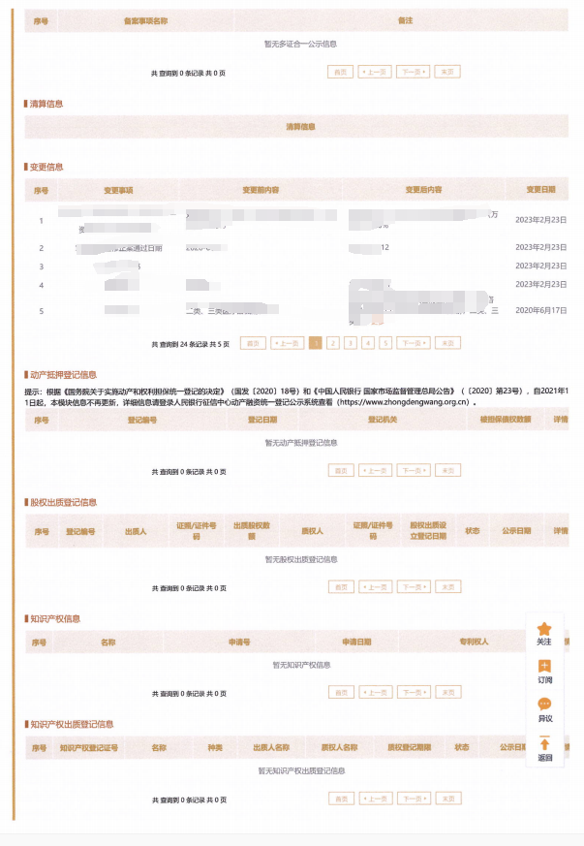
查询截图时间: 年 月 日 时 分(北京时间)
注:供应商必须按要求提供自己单位的信用信息查询记录网络截图件｡

十九、项目详细实施/设计方案（如有）

二十、通过认证的证书(原件备验交扫描件)

二十一、制造商或代理商对本项目唯一有效授权证明书(有效期大于三个月)

二十二、其他:投标资格证明文件,投标服务符合“招标文件”规定的证明文件,及投标人认为必要提供的其他内容｡
（其他招标文件要求提供的资料或投标人认为需要补充的资料）

二十三、产品说明书（能证明具备所要求的参数）

二十四、产品彩页（能证明具备所要求的参数的彩色原件）

二十五、深圳市宝安区人民医院2024年第64期
报价单（价格不填）
项目编号：BYZBCG2024-64
设备名称 | 投标产品注册名称 | 品牌 | 规格型号 | 单位 | 数量 | 生产厂家 | 单价（元） | 总报价(元)
投标单位：
附：本项目主要配件（耗材）报价（凡医疗耗材须满足以下二者之一条件，并提供1年内有效合同或发票：①全国综合“三甲”医院一家，广东省综合“三甲”医院两家在用产品（试用产品不可）；②广东省综合“三甲”医院三家在用产品（试用产品不可）。）
序号 | 名称（耗品、配件品种） | 投标产品注册名称 | 品牌 | 型号和规格 | 单位 | 数量 | 原产地和  制造商名称 | 单价（元） | 对应的投标设备名称
1.
2.
全权代表签字：（盖章）
日期：

备注:
1､报价以人民币为结算单位,报名预审时投标文件须包含报价单(价格不填)｡
2､此表在不改变格式内容时,可自行制作｡
3､谈判现场:递交填好报价的报价单(此报价单必须盖章并单独用信封密封,不要与其他文件装订一起,内容须与预审时提交的产品目录一致,如不一致,以预审时提交的投标目录清单为准)｡

